Как списывать показания счётчика электроэнергии СО-2?
Дата: 3 марта, 2011 | Рубрика: Вопросы и Ответы
Метки: Приборы учёта, Счётчик электроэнергии
Этот материал подготовлен специалистами компании "ЭлектроАС".
Нужен электромонтаж или электроизмерения? Звоните нам!
Лола
Здравствуйте! У нас счетчик СО-2, с четырьмя отделениями, 3 основные, 4-е накопительное. Вопрос: в учете за электроэнергию четвертый показатель берется? Или брать во внимания показатели всех четырех отделении?
Ответ:
На основании ГОСТ, п. 6.4.1., когда у прибора учёта электроэнергии последняя цифра справа не отделена запятой и не окаймлена, то показание электроэнергии списывается в целых киловатт-часах. В данных типах счётчиков электроэнергии десятые доли киловатт-часа отражаются на часовом механизме в верхнем правом углу приборной панели.
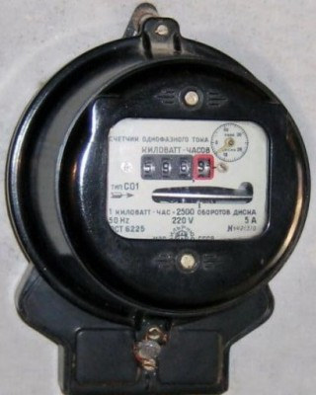
В случае, когда в приборах учёта электроэнергии перед последней цифрой стоит запятая, то последняя цифра справа показывает десятые доли киловатт-часа и при списывании не учитывается.
Встречаются приборы учёта электроэнергии, где завод-изготовитель не нанёс запятую или нанёс нечётко, тогда требуется выполнить поверку счётчика электроэнергии.
ГОСТ 6570
п. 6.4.1
Цифры, циферблаты или окаймление окна для долей киловатт-часа (киловар-часа) должны быть иного цвета, чем для целых киловатт-часов (киловар-часов), и отделены запятой.
Все объявления
ЯндексДирект
Дать объявление

